Уважаемые соседи!
В настоящий момент ведется активная борьба за спасение нашего квартала 14Б от застройки 7 многоэтажками вместо парка 2 медведя и гаражей!
31 мая была направлена коллективная жалоба в адрес Генпрокуратуры с приложением 847 подписей жителей района Зюзино, т.е. наши с вами.
Данный шаг привлек внимание СМИ и получил широких охват. На сегодняшний день о нас написали: газета «Коммерсантъ», интернет ресурсы «Open Media», «The Village» и т.д., снят видеорепортаж на RTVi и аудио сюжет на «Коммерсантъ FM». Со всеми статьями можно ознакомиться на нашем сайте в разделе Новости/СМИ о нас: www.zuzino2bear.com
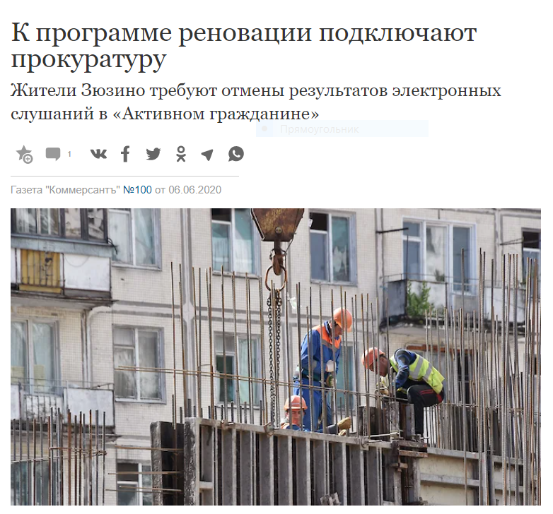
Однако этого недостаточно для спасения!
Мы подготовили письмо в адрес Президента РФ, Мэра г. Москвы, Москомархитектуры и собираемся направить, приложив уже 1156 подписей жителей.
Это уже вызвало ответную реакцию
у Москомархитектуры!!!

НАМ НУЖНА ВАША ПОМОЩЬ – ВЕДЬ МЫ СМОЖЕМ ПОБЕДИТЬ, ТОЛЬКО ЕСЛИ ПОКАЖЕМ МАССОВОЕ НЕДОВОЛЬСТВО!!!!!
В ваши почтовые ящики мы положили письмо в адрес Президента РФ с пустыми графами ФИО, адрес проживания и подпись в конце. Если Вы поддерживаете данный текст, ПОЖАЛУЙСТА, подпишите его и положите в почтовый ящик №______ или отдайте консьержу. Мы отправим все эти письма по почте РФ за Вас или отправьте его самостоятельно: 103132‚ Россия‚ Москва‚ ул. Ильинка‚ д. 23.
Напоминаем, что на нашем сайте www.zuzino2bear.com вы можете скачать все шаблоны писем и отправить в электронные приемные правительства лично от себя. Это очень важно и нужно сделать! Все инструкции, в том числе видео, есть на сайте.
Также, в настоящий момент, подготовлен АДМИНИСТРАТИВНЫЙ ИСК в районный СУД (совместно с депутатом нашего района Никитиной Л.Е.). Если Вы готовы участвовать в судебном оспаривании слушаний, пожалуйста, напишите нам на почту zuzino2bear@gmail.com
СПАСИБО ВАМ ЗА УЧАСТИЕ И НЕРАВНОДУШИЕ!
Пожалуйста, не срывайте объявление, мы это сделаем сами в скором времени.

